 | 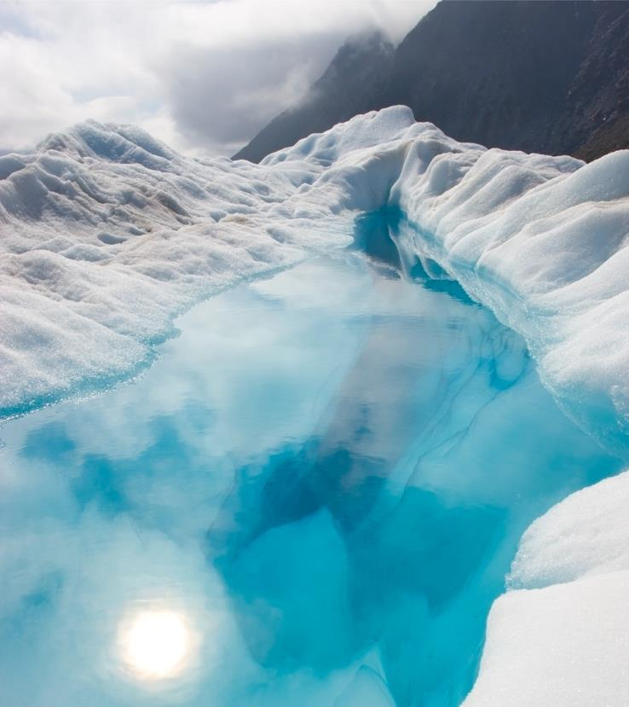
 | [לחץ כאן כדי להוסיף כיתוב תמונה.]
ינואר 2017 | ראשון שני שלישי רביעי חמישי שישי שבת  1 2 3 4 5 6 7  8 9 10 11 12 13 14  [כדי להחליף את התמונה, פשוט מחק אותה ולאחר מכן, בכרטיסיה 'הוספה', לחץ על 'תמונה'.]  15 16 17 18 19 20 21  [כדי להחליף טקסט מציין מיקום כלשהו, פשוט בחר אותו והתחל להקליד.]  22 23 24 25 26 27 28  29 30 31 1 2 3 4  5 6 7 8 9 10 11
 | 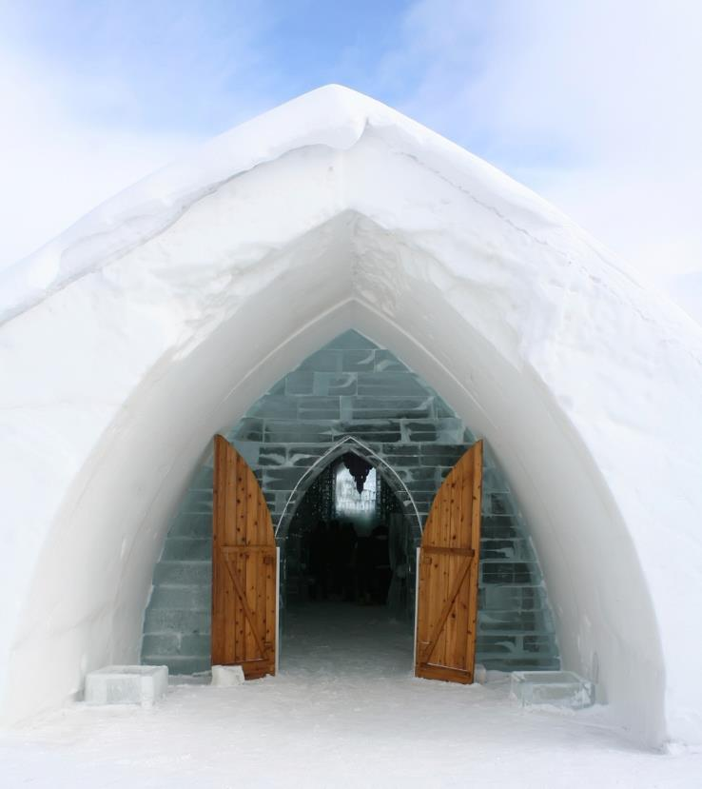
 | [לחץ כאן כדי להוסיף כיתוב תמונה.]
פברואר 2017 | ראשון שני שלישי רביעי חמישי שישי שבת  29 30 31 1 2 3 4  5 6 7 8 9 10 11  12 13 14 15 16 17 18  19 20 21 22 23 24 25  26 27 28 1 2 3 4  5 6 7 8 9 10 11
 | 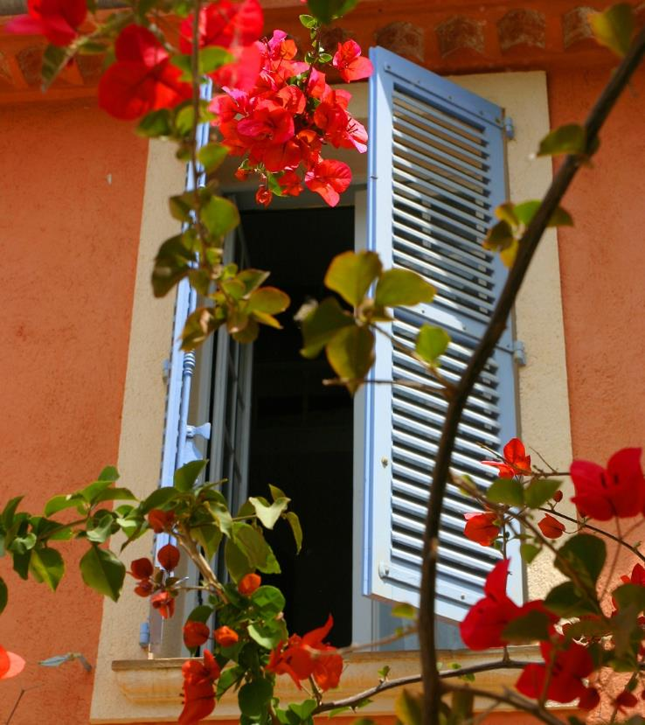
 | [לחץ כאן כדי להוסיף כיתוב תמונה.]
מרץ 2017 | ראשון שני שלישי רביעי חמישי שישי שבת  26 27 28 1 2 3 4  5 6 7 8 9 10 11  12 13 14 15 16 17 18  19 20 21 22 23 24 25  26 27 28 29 30 31 1  2 3 4 5 6 7 8
 | [לחץ כאן כדי להוסיף כיתוב תמונה.]
אפריל 2017 | ראשון שני שלישי רביעי חמישי שישי שבת  26 27 28 29 30 31 1  2 3 4 5 6 7 8  9 10 11 12 13 14 15  16 17 18 19 20 21 22  23 24 25 26 27 28 29  30 1 2 3 4 5 6
 | 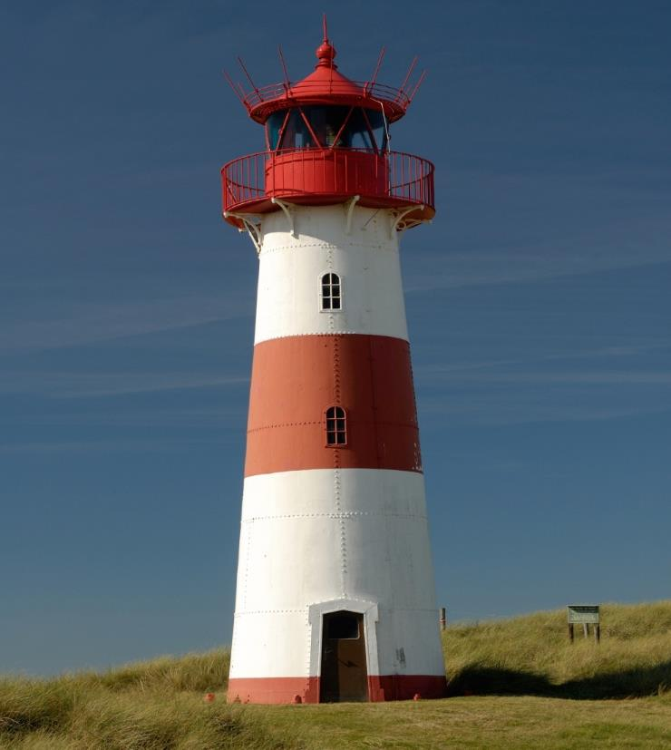
 | [לחץ כאן כדי להוסיף כיתוב תמונה.]
מאי 2017 | ראשון שני שלישי רביעי חמישי שישי שבת  30 1 2 3 4 5 6  7 8 9 10 11 12 13  14 15 16 17 18 19 20  21 22 23 24 25 26 27  28 29 30 31 1 2 3  4 5 6 7 8 9 10
 | 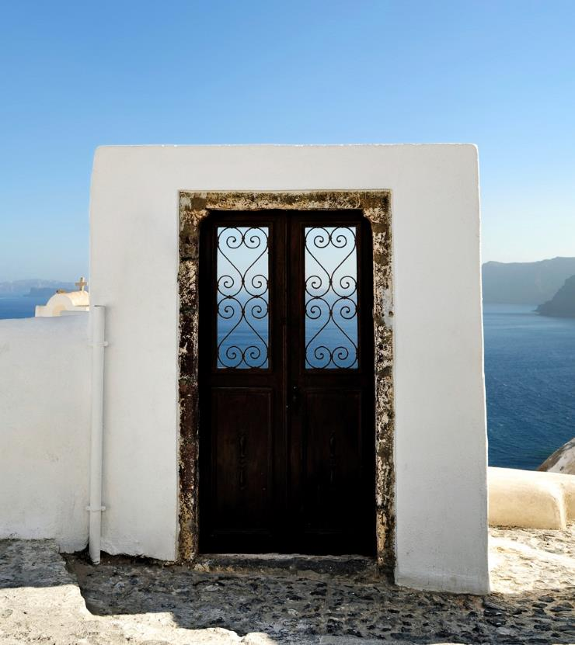
 | [לחץ כאן כדי להוסיף כיתוב תמונה.]
יוני 2017 | ראשון שני שלישי רביעי חמישי שישי שבת  28 29 30 31 1 2 3  4 5 6 7 8 9 10  11 12 13 14 15 16 17  18 19 20 21 22 23 24  25 26 27 28 29 30 1  2 3 4 5 6 7 8
 | 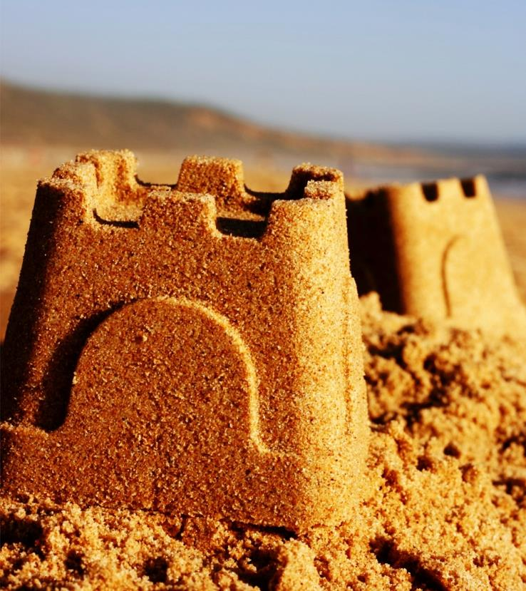
 | [לחץ כאן כדי להוסיף כיתוב תמונה.]
יולי 2017 | ראשון שני שלישי רביעי חמישי שישי שבת  25 26 27 28 29 30 1  2 3 4 5 6 7 8  9 10 11 12 13 14 15  16 17 18 19 20 21 22  23 24 25 26 27 28 29  30 31 1 2 3 4 5
 | 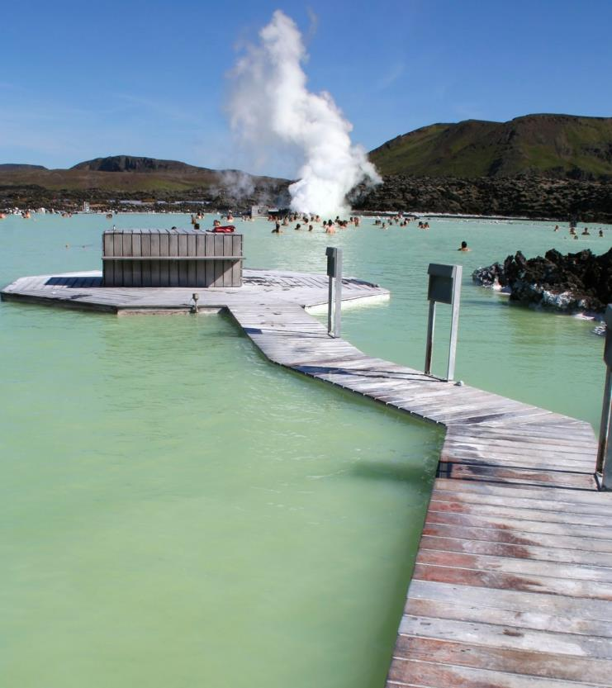
 | [לחץ כאן כדי להוסיף כיתוב תמונה.]
אוגוסט 2017 | ראשון שני שלישי רביעי חמישי שישי שבת  30 31 1 2 3 4 5  6 7 8 9 10 11 12  13 14 15 16 17 18 19  20 21 22 23 24 25 26  27 28 29 30 31 1 2  3 4 5 6 7 8 9
 | 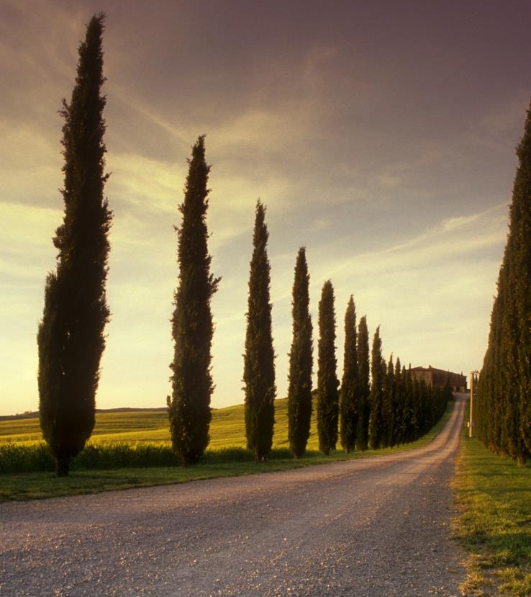
 | [לחץ כאן כדי להוסיף כיתוב תמונה.]
ספטמבר 2017 | ראשון שני שלישי רביעי חמישי שישי שבת  27 28 29 30 31 1 2  3 4 5 6 7 8 9  10 11 12 13 14 15 16  17 18 19 20 21 22 23  24 25 26 27 28 29 30  1 2 3 4 5 6 7
 | 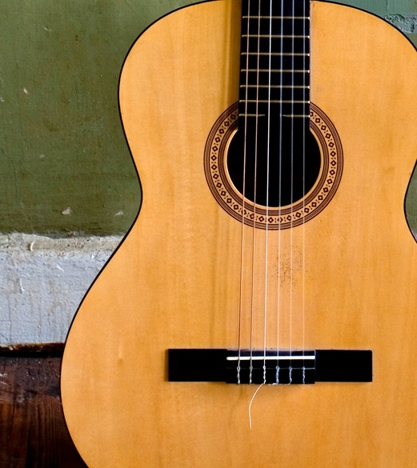
 | [לחץ כאן כדי להוסיף כיתוב תמונה.]
אוקטובר 2017 | ראשון שני שלישי רביעי חמישי שישי שבת  1 2 3 4 5 6 7  8 9 10 11 12 13 14  15 16 17 18 19 20 21  22 23 24 25 26 27 28  29 30 31 1 2 3 4  5 6 7 8 9 10 11
 | 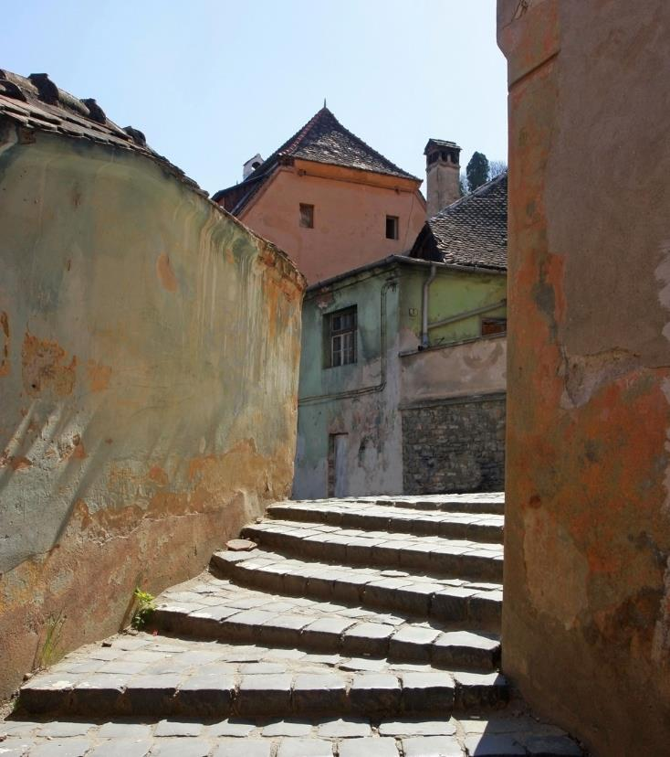
 | [לחץ כאן כדי להוסיף כיתוב תמונה.]
נובמבר 2017 | ראשון שני שלישי רביעי חמישי שישי שבת  29 30 31 1 2 3 4  5 6 7 8 9 10 11  12 13 14 15 16 17 18  19 20 21 22 23 24 25  26 27 28 29 30 1 2  3 4 5 6 7 8 9
 | 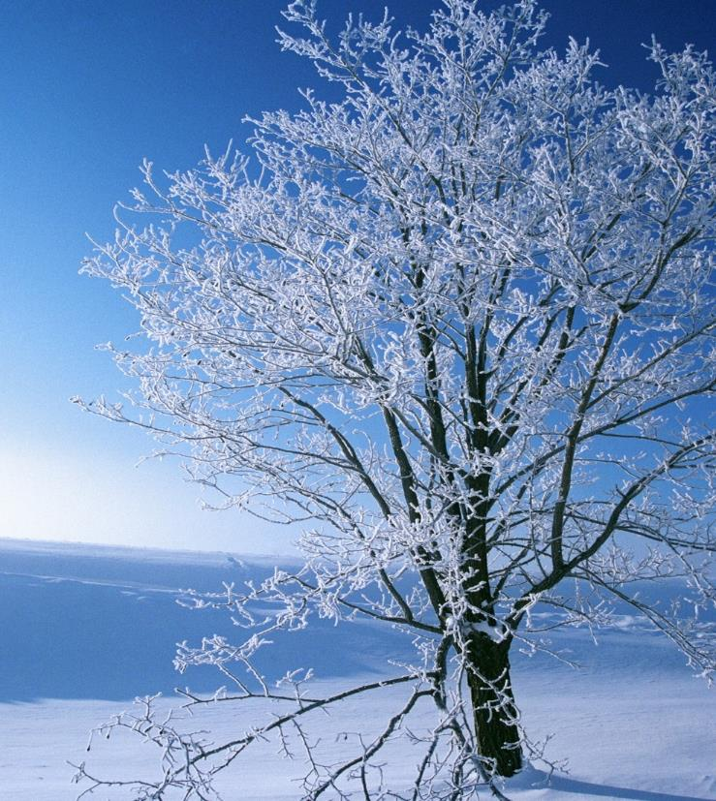
 | [לחץ כאן כדי להוסיף כיתוב תמונה.]
דצמבר 2017 | ראשון שני שלישי רביעי חמישי שישי שבת  26 27 28 29 30 1 2  3 4 5 6 7 8 9  10 11 12 13 14 15 16  17 18 19 20 21 22 23  24 25 26 27 28 29 30  31 1 2 3 4 5 6

